**服务端设计文档**

# 项目名称：微爱情侣点滴

|  |  |  |  |
| --- | --- | --- | --- |
| **版本** | **创建作者** | **修改作者** | **内容** |
| V1.0 | 陈文鸿  2014-08-17 |  | 数据库设计、ER图、表结构 |
|  |  |  |  |

项目名称：微爱情侣点滴 1

一、系统分析 2

二、数据库设计 2

三、接口设计： 4

四、通信协议 5

## 一、系统分析

## 二、数据库设计

1、ER图

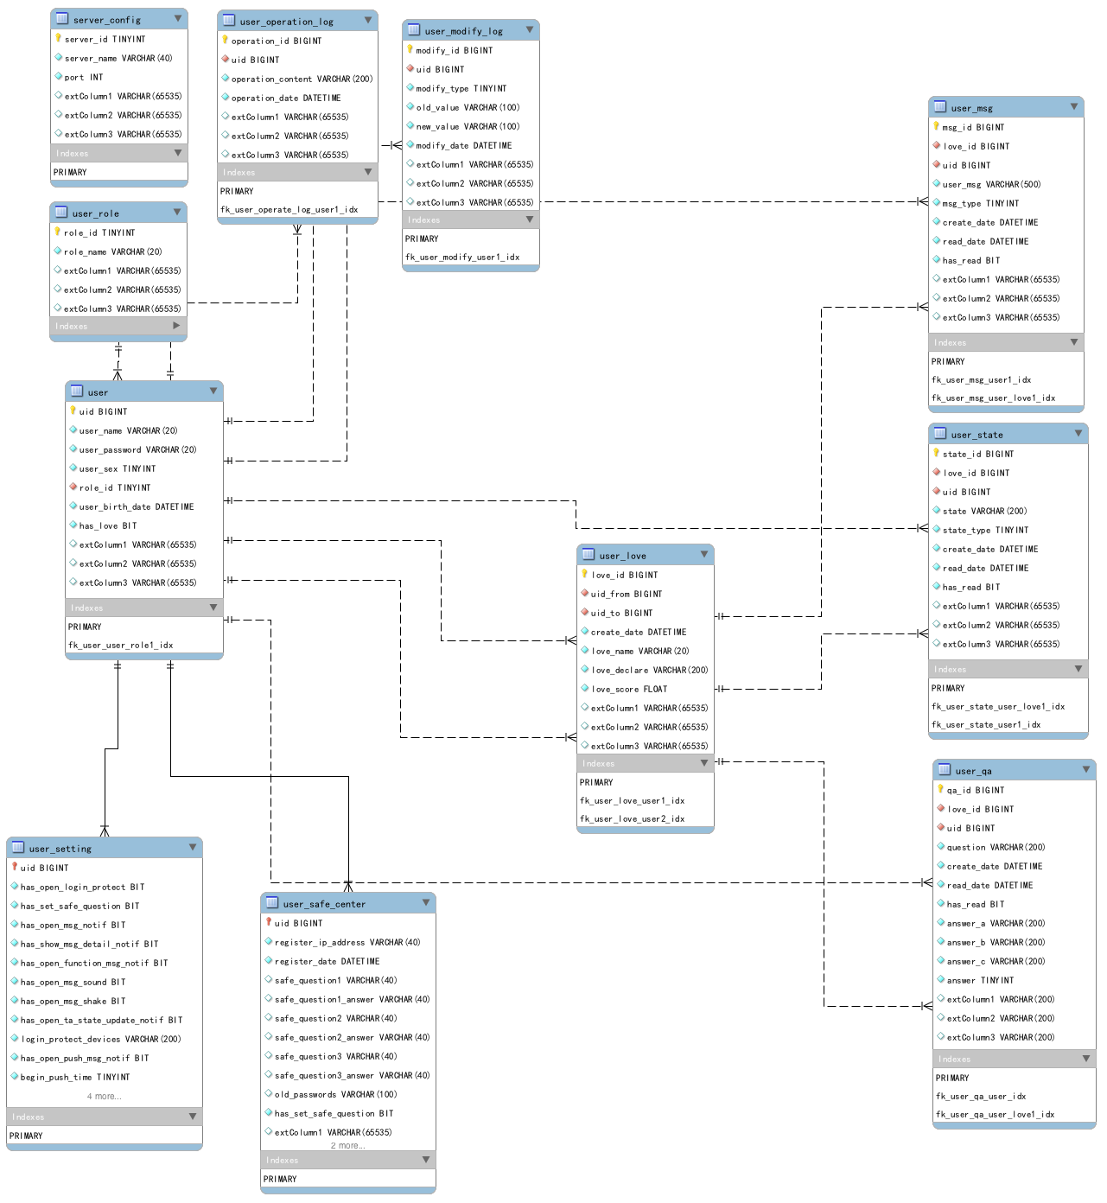

2.表结构

说明：每个表都有25个扩展字段，其中20个TEXT类型，5个BLOB类型。本版本尚未使用。

共有字段：

create_time：创建时间；

modify_time：修改时间；

create_ip：创建这条记录的ip地址，通常是指服务端的地址；

remote_ip：远程地址，通常是指用户的ip地址；

state_id：当前记录的状态，（0是新增、1是修改、4是删除）；

（1）server

服务器表：将来可能因为用户量大，导致并发不稳定或者宕机情况。因此，这个表的设计是用来解决负载均衡。

server_id：自增，唯一标识；

server_name：服务器名称（地址）；

port：服务器端口；

（2）user_role

用户角色表：存储用户角色信息。

user_role_id：自增，唯一标识；

role_name：用户角色；

（3）user

用户表：存储系统用户信息；

uid：自增，唯一标识；

user_name：用户名；

user_password：用户密码；

user_sex：用户性别；

user_state_id：用户状态id；

user_role_id：用户角色id；

user_birth_date_time：用户出生日期；

has_love：是否恋爱；

（4）user_setting

用户设置表；

uid：用户id，唯一标识；

has_open_login_protect：是否开启登录保护；

has_open_msg_notif：是否开启消息提醒；

has_msg_detail_notif：是否开启显示消息详情；

has_open_function_msg_notif：是否开启功能消息提醒；

has_open_msg_sound：是否开启消息提醒声音；

has_open_msg_shake：是否开启消息提醒震动；

has_open_ta_state_update_notif：是否开启Ta的状态更新提醒；

login_protect_devices：登录保护设备列表；

has_open_push_msg_notif：是否开启push消息；

begin_push_time：push允许开始时间，单位小时；

end_push_time：push允许结束事件，单位小时；

（5）user_safe_center

用户安全中心表：提供用户安全信息验证，密码找回、申诉的依据。

uid：用户id，唯一标识；

register_ip：用户注册的ip地址，用于验证用户注册的地址；

register_time：用户注册日期；

has_set_safe_question：是否设置了安全问题；

safe_question1：安全问题1；

safe_question1_answer：安全问题1的答案；

safe_question2：安全问题2；

safe_question2_answer：安全问题2的答案；

safe_question3：安全问题3；

safe_question3_answer：安全问题3的答案；

old_passwords：旧密码列表；

（6）user_operation_log

用户操作记录表：记录用户重要的操作记录。

operation_id：自增，唯一标识；

uid：用户id；

operation_content：操作内容；

operation_date：操作日期；

（7）user_operation_log

用户操作记录表：记录用户的重要操作；

user_operation_log_id：自增，唯一标识；

uid：用户id；

operation_type_id：修改类型id；

operation_content：操作内容；

old_value：旧记录值；

new_value：新记录值；

table_name：操作的数据表名；

table_column：操作的数据表列名；

（8）operation_type

操作类型表：存储操作类型；

operation_type_id：自增，唯一标识；

operation_type：操作类型名；

（9）user_love

用户爱情信息表：记录用户爱情相关信息；

user_love_id：自增，唯一标识；

uid_from：用户id，邀请者；

uid_to：用户id，被邀请者；

love_name：爱情标题；

love_declare：爱情宣言；

love_score：爱情分值；

（10）state

数据库表记录状态表：记录每条记录的状态信息，0指新增，1指修改，4指删除。

state_id：自增，唯一标识；

state：状态名；

（11）user_status

用户状态表：记录用户状态信息（由用户自己填写的状态）。

user_status_id：自增，唯一标识；

uid：用户id；

user_status：用户的状态；

user_status_type_id：用户状态信息类型；

read_time：状态被读取的时间；

has_read：是否已读；

（12）user_login_log

用户登录记录表：记录用户登录信息。

user_login_log_id：自增，唯一标识；

uid：用户id；

login_type_id：登录类型id；

login_time：登录时间；

login_device：登录设备；

is_safety：是否安全；

unsafe_reason：不安全的原因；

（13）user_login_type

用户登录类型表：存储登录类型信息。

user_login_type_id：自增，唯一标识；

login_type：登录类型；

（14）user_qa

用户问答表：存储用户问答信息。

user_qa_id：自增，唯一标识；

user_love_id：用户情侣id；

uid：用户id；

question：问题；

## 三、接口设计：

errorCode:

200：成功

201：成功，但不返回data数据

400：请求参数错误

401：uid不存在

<http://myphp/RemoteDBMngr/Business/Interface/GetUserState>

请求方式：GET

请求参数：uid,isWifi,sid(如果带上去，接口会判断，假如没有新的状态了，它不返回，否则，取最后一条已读消息)

返回：

{"data":

{"sid":"1","uid":"10000","user_state":"我在写代码！","create_date":"2014-07-21 22:44:00","read_date":"2014-07-22 07:02:02","has_read":"0","extColumn1":null,"extColumn2":null,"extColumn3":null},"errorCode":"200",

"errorMsg":""}

示例：

<http://myphp/RemoteDBMngr/Business/Interface/GetUserState?uid=10000>

## 四、通信协议

消息格式：

发送消息格式{operation:XX, key:value,…}

operation:

op_login登陆{uid, user_password}

op_logout登出{uid}

op_send_msg发送消息{to_uid, msg,msg_type}

op_unread_msg_count未读消息数{uid}

op_unread_msg未读消息{from_uid, msg, msg_type}

op_user_login_state用户登陆状态{to_uid}

接收消息格式{data:{ operation:XX, key:value,…} ,errorCode:xx, errorMsg:xx}

消息类型：

text、image、url